Bogotá, Noviembre 18 de 2010

Señores:

**Iglesia Wesleyana de Verbenal.**

**Atn: Pst. Humberto Rodríguez**

[humbertorodri@hotmail.com](mailto:humbertorodri@hotmail.com)

[iglesiawesleyanaverbenal@hotmail.com](mailto:iglesiawesleyanaverbenal@hotmail.com)

*Ref. Desarrollo de página web para la Iglesia*

Por medio de la presente y de acuerdo a la conversación sostenida hoy nos permitimos presentar a de las condiciones comerciales acordadas para la aprobación del proyecto de la referencia así:

**PRECIO** UN MILLON OCHICIENTOS CINCUENTA MIL PESOS MONEDA CORRIENTE.

**$ 1.850.000**

**FORMA DE PAGO.**

Conforme se acordó serán efectuados los pagos en un total de (7) cuotas así:

**Anticipo** para iniciar el trabajo $ 225.000 Noviembre 20 – 25

$ 225.000 Diciembre 20 – 25

**Saldo** distribuido en cinco cuotas pagaderas al mes 1, 2, 3, 4, 5 así:

* + Cuota No 1 $ 300.000 Enero 2011 5- 10
  + Cuota No 2 $ 300.000 Febrero 5- 10
  + Cuota No 3 $ 300.000 Marzo 5- 10
  + Cuota No 4 $ 300.000 Abril 5- 10
  + Cuota No 5 $ 200.000 Mayo 5- 10
* Pago de anticipo es indispensable para iniciar el desarrollo del proyecto.
* El anticipo y los pagos de saldos mediantes serán cobrados mediante cuenta de cobro a nombre de Manuel José Obando Posada en las fechas acordadas.

Sincera y fraternamente.

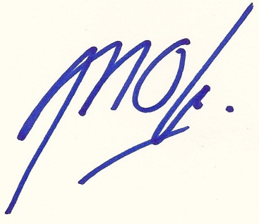

**Manuel José Obando P.** VideoExpress.org